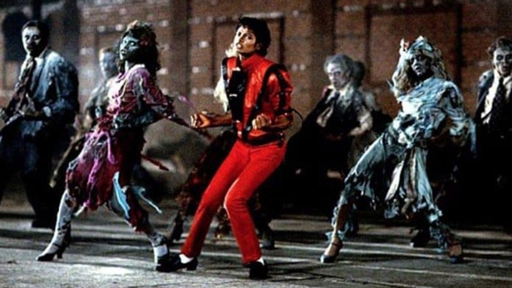 « Thriller », Mickael Jackson

Ce morceau, composé par Rod Temperton et interprété par Mickael Jackson, est assorti d’un clip vidéo d’une longueur inhabituelle (13’42) où la musique commence à 4’12. Thriller veut dire : « récit d’épouvante ».
Voici les paroles, avec le minutage basé sur le karaoké de la version abrégée (traduction avec les professeurs d’anglais).

Couplet/Verse 1 (à 0’58)

It's close to midnight and something evil's lurking from the dark.
Il est près de minuit et le Mal menace dans l'ombre.
Under the moonlight, you see a sight that almost stops your heart.
Sous le clair de lune, tu vois un regard qui te glace le cœur.
You try to scream, but terror takes the sound before you make it.
Tu essaies de crier, mais la terreur s'empare du son avant que tu ne l'exprimes.
You start to freeze, as horror looks you right between the eyes, you're paralyzed.
Tu commences à être gelé, pendant que l'horreur te regarde droit dans les yeux, tu es paralysé.
Refrain/Chorus 1 (à 1’28 )
'Cause this is thriller, thriller night
Parce que c'est un thriller, la nuit du thriller
And no one's gonna save you from the beast about strike
Et personne ne pourra te sauver de l'attaque de la bête
You know it's thriller, thriller night
Tu sais c'est un thriller, la nuit du thriller
You're fighting for your life inside a killer, thriller tonight.
Tu combats pour ta vie dans une soirée de tueur, de thriller.
Couplet/Verse 2 (à 1’53)

You hear the door slam and realize there's nowhere left to run
Tu entends la porte claquer et te rends compte qu'il n'y a nulle part où t’'enfuir.
You feel the cold hand, and wonder if you'll ever see the sun
Tu sens la main froide et tu te demandes si tu reverras le soleil.
You close your eyes and hope that this is just imagination
Tu fermes tes yeux et espères que ce soit juste ton imagination.
But all the while you hear the creature creeping up behind, you're out of time
Mais tout ce que tu entends pour le moment est la créature qui rampe derrière, tu es hors du temps.
Refrain/Chorus 2 (à 2’25)
'cause this is thriller, thriller night
Parce que c'est un thriller, la nuit du thriller.
There ain't no second chance against the Thing with forty eyes
Il n'y a pas de seconde chance contre la Chose aux quarante yeux.
You know it's thriller, thriller night
Tu sais c'est un thriller, la nuit du thriller.
You're fighting for your life inside of killer, thriller tonight
Tu combats pour ta vie dans une soirée de tueur, de thriller.
Pont/Bridge(à 2’45)
Night creatures call
Les créatures de la nuit appellent,
And the dead start to walk in their masquerade
Et la mort commence à marcher avec leur mascarade.
There's no escaping the jaws of the alien this time,
Cette fois aucune fuite des mâchoires de l'alien n'est possible
(They're open wide)
(Elles sont largement ouvertes)
This is the end of your life
C'est la fin de ta vie.

Couplet/Verse 3 (3’07)
They're out to get you, there's demons closing in on every side
Ils sont dehors pour t’ avoir, il y a des démons proches de chaque côté
They will possess you unless you change the number on your dial
Ils te possèderont à moins que tu ne changes le nombre sur ton cadran ( veut dire l’expression sur ton visage ?).
Now is the time for you and I to cuddle close together
C'est maintenant pour toi et moi le moment de se serrer l'un contre l'autre,
All through the night I'll save you from the terrors on the screen, I'll make you see
Tout au long de la nuit, je te sauverai de la terreur sur l'écran, je te montrerai.
Refrain/Chorus 3 (deux fois, à 3’37 et 3’57)
(1.That this is) (2.Cause it’s a) thriller, thriller night
(1.Que c'est un) (2. Car c’est un) thriller, la nuit du thriller
(1.'Cause) (2.Girl) I can thrill you more than any ghost would dare to try
Parce que je peux te faire frémir bien plus que n'importe quel fantôme oserait essayer
Girl, this is thriller, thriller night
Ma fille, c'est un thriller, la nuit du thriller
So let me hold you tight and share a killer, diller (dealer ?), (1.chiller, thriller here tonight) (2. Aw !)
Laisse-moi donc te tenir serrée et partager une soirée de tueur, de ?, (1. Film d’épouvante, thriller ce soir)
Parlé (à 4’24)
Darkness falls across the land, the midnight hour is close at hand.
L'obscurité tombe à travers le pays, minuit est proche.
Creatures crawl in search of blood, to terrorize your neighborhood.
Les créatures rampent à la recherche de sang, pour terroriser ton voisinage.
(4’38) And whosoever shall be found, without the soul for getting down.
Et tout le monde sera découvert, sans âme pour se cacher.
Must stand and face the hounds of hell, and rot inside a corpse's shell.
Tu dois rester et faire face aux chiens de l'Enfer, Et la putréfaction comme à l'intérieur d'un cadavre.
(à 4’54)
The foulest stench is in the air, the funk of Forty thousand years
La puanteur la plus fétide flotte dans l'air, la trouille des Quarante Mille Ans
And grizzy ghouls from every tomb, are closing in to seal your doom.
Et les goules de chaque tombe, se referment pour sceller ton funeste Sort.
(5’10) And though you fight to stay alive, your body starts to shiver.
Malgré ta lutte pour rester en vie, Ton corps commence à frissonner.
For no mere mortal can resist, the evil of the thriller
Aucun simple Mortel ne peut résister, Au Mal du Thriller.

A 5’45 : Ha ha ha ... (3 séries)

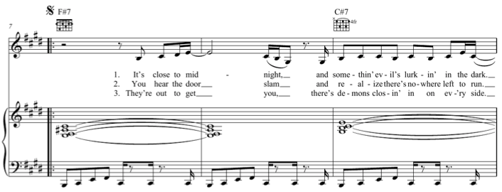

1) « Thriller », comme la plupart des musiques de variété (pop/rock/RnB/rap/hip-hop/reggaeton...),

1a) est un chant accompagné par des instruments :

batterie guitare électrique guitare basse synthétiseur

1b) est écrit avec des mesures à : 2 temps 3 temps 4 temps

1c) dans chaque mesure, accentue: les temps FORTS (1er et/ou 3ème)
les temps faibles (2ème et/ou 4ème)

2) « Thriller » a comme particularité :

- 2a) d’être entièrement accompagné par des instruments acoustiques électroniques

Exemple, la batterie est jouée par :

La guitare basse est jouée par :

- 2b) de contenir des bruitages, des sons concrets :

............................................................................................................................................................

Quel est l’effet voulu de ces bruitages? .............................................................................................

- 2c) de faire jouer la basse de façon répétée, tout au long du morceau, ce qu’on appelle :

un ostinato (qui veut dire « têtu, obstiné » en italien) un gâteau un blablato

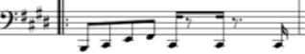

Quelques mots sur Mickaël Jackson :
Né aux USA, il chante de façon professionnelle à partir de 11 ans avec ses frères aînés dans le groupe des « Jackson five », managé par leur père. A 13 ans il y ajoute une carrière solo.
Star de la musique pop (« The King of Pop ») et inventeur de chorégraphies célèbres, dont le « moonwalk », il a été classé plus gros vendeur de disques de tous les temps, après les Beatles et Elvis Presley.
Il a participé à des actions contre la faim dans le monde et contre le SIDA, mais a été très critiqué dans sa vie privée (plusieurs procès) et est mort en 2009, à 50 ans.

